Министерство науки и высшего образования Российской Федерации
Федеральное государственное автономное образовательное учреждение
высшего образования
«СЕВЕРО-КАВКАЗСКИЙ ФЕДЕРАЛЬНЫЙ УНИВЕРСИТЕТ»

Институт Перспективной инженерии
Департамент цифровых и робототехнических систем и электроники

ОТЧЕТ
ПО ЛАБОРАТОРНОЙ РАБОТЕ № 1
дисциплины «ООП»

Выполнил: Мендеш Пашкоал Педру
3 курс, группа ИВТ-б-о-24-1,
09.03.01 «Информатика и Вычислительная техника», направленность (профиль) «Программное обеспечение средств вычислительной техники и автоматизированных систем», очная форма обучения

_______________________________
(подпись)

Руководитель практики:
Воронкин Роман А. доцент факультета цифровых, робототехнических систем и электроники института перспективной инженерии.

_______________________________
(подпись)

Отчет защищен с оценкой ___________ Дата защиты__________________

Ставрополь, 2026 г.
Тема: Элементы объектно ориентированного программирования в языке Python
Цель работы: приобретение навыков по работе с классами и объектами при написании программ с помощью языка программирования Python версии 3.x.
Методика выполнения работы

Изучение теоретического материала

Создание репозитория на GitHub

Клонирование репозитория: https://github.com/Pascoalpm/python-oop-labs.git

Настройка файла .gitignore

Изучение примеров лабораторной работы

Выполнение индивидуальных заданий

Примеры

Пример 1: Класс Book (атрибуты класса)
class Book:
material = "paper"
cover = "paperback"
all_books = []
print("=== Пример 1: Класс Book ===\n")
print(Book.material)
print(Book.cover)
print(Book.all_books)
my_book = Book()
print(my_book.material)
print(my_book.cover)
print(my_book.all_books)

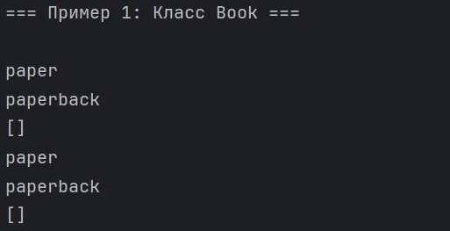
Рисунок 1. Результат примера 1 (Класс Book)

Пример 2: Класс River
class River:
all_rivers = []
def __init__(self, name, length):
self.name = name
self.length = length
River.all_rivers.append(self)
print("=== Пример 2: Класс River ===\n")
volga = River("Волга", 3530)
seine = River("Сена", 776)
nile = River("Нил", 6852)
for river in River.all_rivers:
print(river.name)
def get_info(self):
print("длина {0} равна {1} км".format(self.name, self.length))
River.get_info = get_info
volga.get_info()
seine.get_info()
nile.get_info()
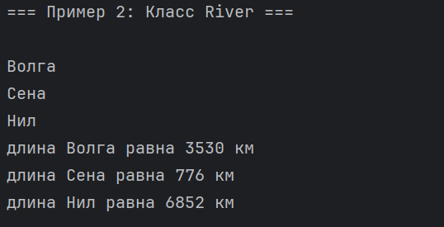

Рисунок 2. Результат примера 2 (Класс River)

Пример 3: Класс Pet
class Pet:
kind = "mammal"
n_pets = 0
pet_names = []
def __init__(self, spec, name):
self.spec = spec
self.name = name
self.legs = 4
print("=== Пример 3: Класс Pet ===\n")
tom = Pet("cat", "Tom")
avocado = Pet("dog", "Avocado")
ben = Pet("goldfish", "Benjamin")
print("Pet.n_pets =", Pet.n_pets)
print("tom.n_pets =", tom.n_pets)
print("avocado.n_pets =", avocado.n_pets)
print("ben.n_pets =", ben.n_pets)
Pet.n_pets = 3
print("\nПосле Pet.n_pets = 3:")
print("Pet.n_pets =", Pet.n_pets)
print("tom.n_pets =", tom.n_pets)
print("avocado.n_pets =", avocado.n_pets)
print("ben.n_pets =", ben.n_pets)
print("\nИзменение kind для ben:")
ben.kind = "fish"
print("Pet.kind =", Pet.kind)
print("tom.kind =", tom.kind)
print("avocado.kind =", avocado.kind)
print("ben.kind =", ben.kind)
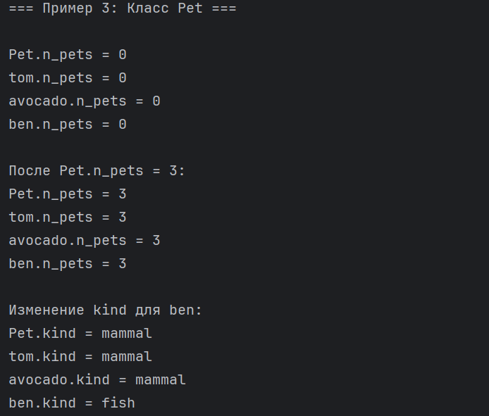

Рисунок 3. Результат примера 3 (Класс Pet)

Пример 4: Класс Ship
class Ship:
def __init__(self, name, capacity):
self.name = name
self.capacity = capacity
self.cargo = 0
def sail(self):
print("{} has sailed!".format(self.name))
def load_cargo(self, weight):
if self.cargo + weight <= self.capacity:
self.cargo += weight
print("Loaded {} tons".format(weight))
else:
print("Cannot load that much")
def unload_cargo(self, weight):
if self.cargo - weight >= 0:
self.cargo -= weight
print("Unloaded {} tons".format(weight))
else:
print("Cannot unload that much")
def free_space(self):
return self.capacity - self.cargo
print("=== Пример 4: Класс Ship ===\n")
black_pearl = Ship("Black Pearl", 800)
black_pearl.sail()
black_pearl.load_cargo(600)
black_pearl.unload_cargo(400)
black_pearl.load_cargo(700)
black_pearl.unload_cargo(300)
print("\nТекущий груз:", black_pearl.cargo)
print("Свободно места:", black_pearl.free_space())
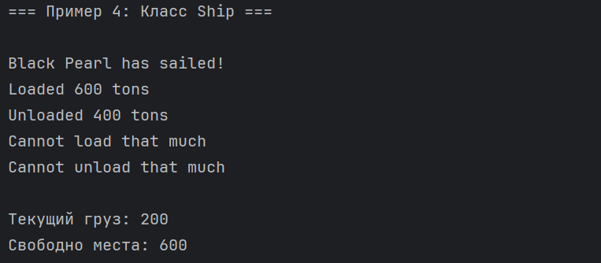
Рисунок 4. Результат примера 4 (Класс Ship)

Пример 5: Класс Rectangle (@property)
class Rectangle:
def __init__(self, width, height):
self.__width = width
self.__height = height
@property
def width(self):
return self.__width
@width.setter
def width(self, w):
if w > 0:
self.__width = w
else:
raise ValueError
@property
def height(self):
return self.__height
@height.setter
def height(self, h):
if h > 0:
self.__height = h
else:
raise ValueError
def area(self):
return self.__width * self.__height
print("=== Пример 5: Класс Rectangle (@property) ===\n")
rect = Rectangle(10, 20)
print("Чтение через property:")
print("rect.width =", rect.width)
print("rect.height =", rect.height)
print("rect.area() =", rect.area())
print("\nИзменение через property:")
rect.width = 50
rect.height = 70
print("rect.width =", rect.width)
print("rect.height =", rect.height)
print("rect.area() =", rect.area())
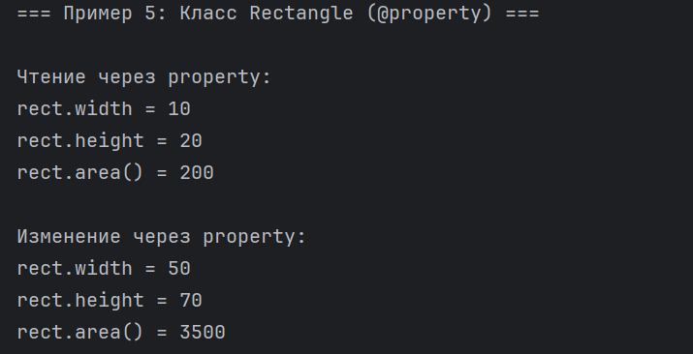
Рисунок 5. Результат примера 5 (Класс Rectangle)

Пример 6: Класс Rational
class Rational:
def __init__(self, a=0, b=1):
a = int(a)
b = int(b)
if b == 0:
raise ValueError()
self.__numerator = abs(a)
self.__denominator = abs(b)
self.__reduce()
def __reduce(self):
def gcd(a, b):
if a == 0:
return b
elif b == 0:
return a
elif a >= b:
return gcd(a % b, b)
else:
return gcd(a, b % a)
c = gcd(self.__numerator, self.__denominator)
self.__numerator //= c
self.__denominator //= c
@property
def numerator(self):
return self.__numerator
@property
def denominator(self):
return self.__denominator
def display(self):
print(f"{self.__numerator}/{self.__denominator}")
def add(self, rhs):
if isinstance(rhs, Rational):
a = self.numerator * rhs.denominator + self.denominator * rhs.numerator
b = self.denominator * rhs.denominator
return Rational(a, b)
else:
raise ValueError()
print("=== Пример 6: Класс Rational ===\n")
r1 = Rational(3, 4)
print("r1 =", end=" ")
r1.display()
r2 = Rational(5, 6)
print("r2 =", end=" ")
r2.display()
r3 = r1.add(r2)
print("r1 + r2 =", end=" ")
r3.display()
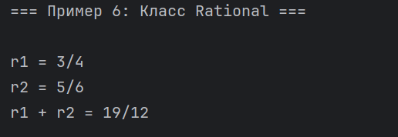
Рисунок 6. Результат примера 6 (Класс Rational)
Индивидуальные задания
Задание 1
Парой называется класс с двумя полями, которые обычно имеют имена first и second. Требуется реализовать тип данных с помощью такого класса. Во всех заданиях обязательно должны присутствовать:
метод инициализации __init__ ; метод должен контролировать значения аргументов
- на корректность;
- ввод с клавиатуры read ;
- вывод на экран display .
Реализовать внешнюю функцию с именем make_тип() , где тип — тип реализуемой
структуры. Функция должна получать в качестве аргументов значения для полей структуры и возвращать структуру требуемого типа. При передаче ошибочных
параметров следует выводить сообщение и заканчивать работу.
#!/usr/bin/env python3
# -*- coding: utf-8 -*-
class Power:
def __init__(self, first: float = 0.0, second: int = 0):
try:
self.__first = float(first)
self.__second = int(second)
except (ValueError, TypeError):
print("Ошибка: неверный тип аргументов")
print("first должно быть числом, second - целым числом")
exit(1)
def read(self, prompt: str = None):
if prompt is None:
line = input("Введите основание и степень (через пробел): ")
else:
line = input(prompt)
parts = line.strip().split()
if len(parts) != 2:
print("Ошибка: необходимо ввести два числа через пробел")
exit(1)
try:
self.__first = float(parts[0])
self.__second = int(parts[1])
except ValueError:
print("Ошибка: неверный формат чисел")
exit(1)
def display(self):
"""Вывод значений на экран."""
print(f"first = {self.__first}, second = {self.__second}")
def power(self) -> float:
return self.__first ** self.__second
# Свойства для доступа к полям (дополнительно)
@property
def first(self) -> float:
return self.__first
@property
def second(self) -> int:
return self.__second
def make_power(first: float, second: int) -> Power:
if not isinstance(first, (int, float)):
print("Ошибка: first должно быть числом")
exit(1)
if not isinstance(second, int):
print("Ошибка: second должно быть целым числом")
exit(1)
return Power(first, second)
if __name__ == "__main__":
# Демонстрация работы класса
# 1. Создание через конструктор
print("=== Демонстрация 1: Конструктор ===")
p1 = Power(2.5, 3)
p1.display()
print(f"2.5 ^ 3 = {p1.power()}")
print()
# 2. Создание через внешнюю функцию
print("=== Демонстрация 2: make_power() ===")
p2 = make_power(4.0, -2)
p2.display()
print(f"4.0 ^ -2 = {p2.power()}")
print()
# 3. Ввод с клавиатуры
print("=== Демонстрация 3: Ввод с клавиатуры ===")
p3 = Power()
p3.read("Введите основание и степень: ")
p3.display()
print(f"{p3.first} ^ {p3.second} = {p3.power()}")
print()
# 4. Граничные случаи
print("=== Демонстрация 4: Граничные случаи ===")
# Нулевая степень
p4 = Power(5.0, 0)
print(f"5.0 ^ 0 = {p4.power()}")
# Отрицательное основание с чётной степенью
p5 = Power(-3.0, 2)
print(f"(-3.0) ^ 2 = {p5.power()}")
# Отрицательное основание с нечётной степенью
p6 = Power(-3.0, 3)
print(f"(-3.0) ^ 3 = {p6.power()}")
# Дробное основание
p7 = Power(0.5, 4)
print(f"0.5 ^ 4 = {p7.power()}")
# Отрицательная степень (дробь)
p8 = Power(2.0, -3)
print(f"2.0 ^ -3 = {p8.power()}")

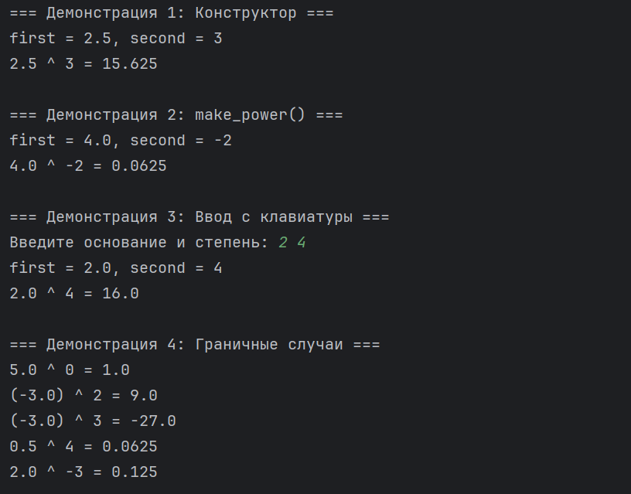
Рисунок 7. Результат заданий 1
Задание 2
Составить программу с использованием классов и объектов для решения задачи. Во всех заданиях, помимо указанных в задании операций, обязательно должны быть реализованы следующие методы:
- метод инициализации __init__ ;
- ввод с клавиатуры read ;
- вывод на экран display .
- Создать класс Vector3D, задаваемый тройкой координат. Обязательно должны быть реализованы: сложение и вычитание векторов, скалярное произведение векторов, умножение на скаляр, сравнение векторов, вычисление длины вектора, сравнение длины векторов.
import math
class Vector3D:
def __init__(self, x: float = 0.0, y: float = 0.0, z: float = 0.0):
try:
self.__x = float(x)
self.__y = float(y)
self.__z = float(z)
except (ValueError, TypeError):
print("Ошибка: все координаты должны быть числами")
exit(1)
def read(self, prompt: str = None):
if prompt is None:
line = input("Введите координаты x y z (через пробел): ")
else:
line = input(prompt)
parts = line.strip().split()
if len(parts) != 3:
print("Ошибка: необходимо ввести три числа через пробел")
exit(1)
try:
self.__x = float(parts[0])
self.__y = float(parts[1])
self.__z = float(parts[2])
except ValueError:
print("Ошибка: неверный формат чисел")
exit(1)
def display(self, name: str = "Vector"):
"""Вывод вектора на экран."""
print(f"{name} = ({self.__x}, {self.__y}, {self.__z})")
# === Арифметические операции ===
def add(self, other: 'Vector3D') -> 'Vector3D':
if not isinstance(other, Vector3D):
raise ValueError("Операнд должен быть Vector3D")
return Vector3D(
self.__x + other.__x,
self.__y + other.__y,
self.__z + other.__z
)
def sub(self, other: 'Vector3D') -> 'Vector3D':
if not isinstance(other, Vector3D):
raise ValueError("Операнд должен быть Vector3D")
return Vector3D(
self.__x - other.__x,
self.__y - other.__y,
self.__z - other.__z
)
def dot(self, other: 'Vector3D') -> float:
"""
Скалярное произведение векторов.
(x1, y1, z1) · (x2, y2, z2) = x1*x2 + y1*y2 + z1*z2
"""
if not isinstance(other, Vector3D):
raise ValueError("Операнд должен быть Vector3D")
return (self.__x * other.__x +
self.__y * other.__y +
self.__z * other.__z)
def scalar_mul(self, scalar: float) -> 'Vector3D':
try:
s = float(scalar)
except (ValueError, TypeError):
raise ValueError("Скаляр должен быть числом")
return Vector3D(
self.__x * s,
self.__y * s,
self.__z * s
)
# === Операции сравнения ===
def equals(self, other: 'Vector3D') -> bool:
"""Сравнение векторов на равенство."""
if not isinstance(other, Vector3D):
return False
return (self.__x == other.__x and
self.__y == other.__y and
self.__z == other.__z)
def greater(self, other: 'Vector3D') -> bool:
return self.length() > other.length()
def less(self, other: 'Vector3D') -> bool:
return self.length() < other.length()
# === Длина вектора ===
def length(self) -> float:
"""Вычисление длины (модуля) вектора."""
return math.sqrt(self.__x ** 2 + self.__y ** 2 + self.__z ** 2)
def length_squared(self) -> float:
"""Квадрат длины вектора (без извлечения корня)."""
return self.__x ** 2 + self.__y ** 2 + self.__z ** 2
# === Свойства для доступа к координатам ===
@property
def x(self) -> float:
return self.__x
@property
def y(self) -> float:
return self.__y
@property
def z(self) -> float:
return self.__z
def make_vector3d(x: float, y: float, z: float) -> Vector3D:
return Vector3D(x, y, z)
if __name__ == "__main__":
# Демонстрация работы класса
print(" РАБОТА С ТРЁХМЕРНЫМИ ВЕКТОРАМИ")
# 1. Создание векторов через конструктор
print("\n=== 1. Создание векторов ===")
v1 = Vector3D(1, 2, 3)
v2 = Vector3D(4, 5, 6)
v1.display("v1")
v2.display("v2")
# 2. Сложение и вычитание
print("\n=== 2. Сложение и вычитание ===")
v_sum = v1.add(v2)
v_sum.display("v1 + v2")
v_sub = v1.sub(v2)
v_sub.display("v1 - v2")
# 3. Скалярное произведение
print("\n=== 3. Скалярное произведение ===")
dot_product = v1.dot(v2)
print(f"v1 · v2 = {dot_product}")
# 4. Умножение на скаляр
print("\n=== 4. Умножение на скаляр ===")
v_scaled = v1.scalar_mul(2.5)
v_scaled.display("v1 * 2.5")
# 5. Длина вектора
print("\n=== 5. Длина вектора ===")
print(f"|v1| = {v1.length():.4f}")
print(f"|v2| = {v2.length():.4f}")
# 6. Сравнение векторов
print("\n=== 6. Сравнение векторов ===")
print(f"v1 == v2: {v1.equals(v2)}")
print(f"v1 > v2 (по длине): {v1.greater(v2)}")
print(f"v1 < v2 (по длине): {v1.less(v2)}")
# 7. Создание через внешнюю функцию
print("\n=== 7. Создание через make_vector3d() ===")
v3 = make_vector3d(0, 0, 0)
v3.display("v3 (нулевой вектор)")
print(f"Длина нулевого вектора: {v3.length()}")
# 8. Ввод с клавиатуры
print("\n=== 8. Ввод с клавиатуры ===")
v4 = Vector3D()
v4.read("Введите координаты x y z: ")
v4.display("v4 (введённый)")
# 9. Сравнение длины векторов с нулём (проверка)
print("\n=== 9. Проверка сравнения ===")
v_zero = Vector3D(0, 0, 0)
v_test = Vector3D(3, 4, 0)
print(f"|v_test| = {v_test.length()} (должно быть 5.0)")
print(f"v_test > zero: {v_test.greater(v_zero)}")
print(f"v_test == zero: {v_test.equals(v_zero)}")

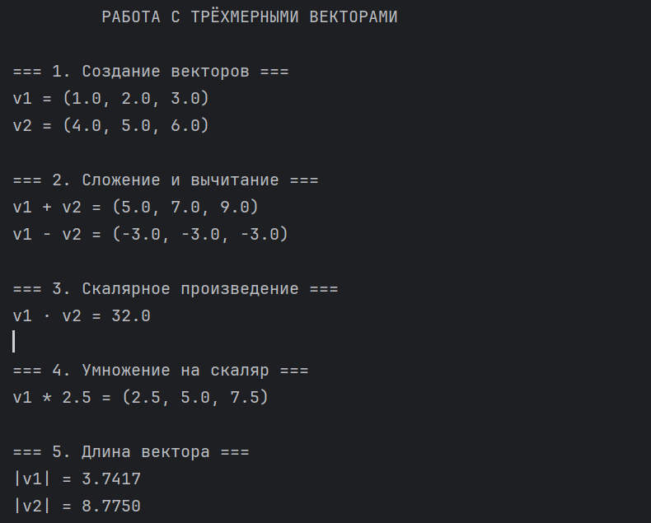
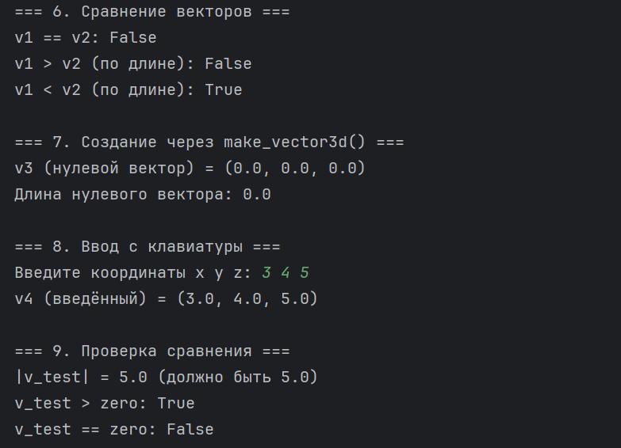
Рисунок 8. Результат заданий 2
Организация репозитория с использованием модели ветвления git-flow и отправка изменений на GitHub.
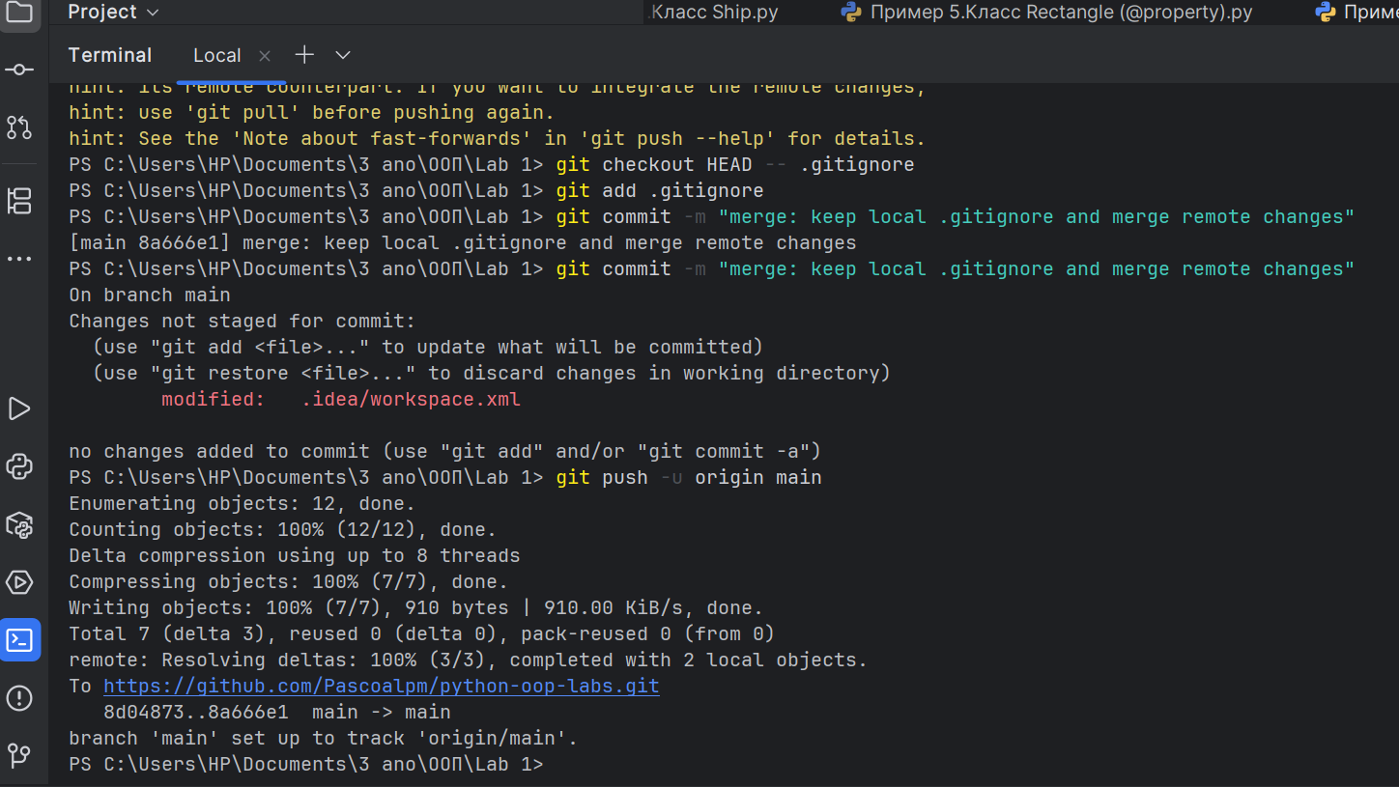
Рисунок 9. Результат выполнения команды git push -u origin main
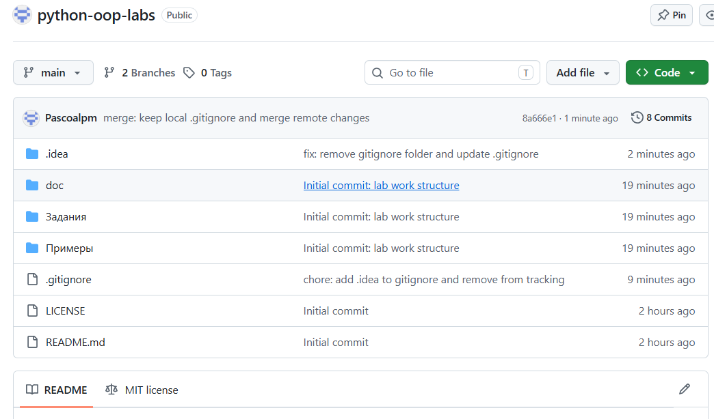
Рисунок 10. Структура репозитория на GitHub
Ответы на вапросы
- Как осуществляется объявление класса в языке Python?
Класс в Python объявляется с помощью ключевого слова class, за которым следует имя класса и двоеточие. Тело класса содержит атрибуты и методы. Имена классов пишутся в стиле UpperCamelCase (с заглавной буквы, слова слитно без подчеркиваний).
Пример:
class MyClass:
var = "значение"
def do_smt(self):
pass
- Чем атрибуты класса отличаются от атрибутов экземпляра?
Атрибуты класса определяются внутри класса, но вне методов, и являются общими для всех экземпляров. Атрибуты экземпляра определяются в методах (обычно в init) с использованием self и являются уникальными для каждого объекта.
Пример:
class Pet:
kind = "mammal" # атрибут класса
def __init__(self, name):
self.name = name # атрибут экземпляра
- Каково назначение методов класса?
Методы класса определяют поведение объектов, принадлежащих этому классу. Они позволяют выполнять действия с данными объекта, изменять его состояние, взаимодействовать с другими объектами и реализовывать бизнес-логику приложения.
- Для чего предназначен метод init() класса?
Метод init() является конструктором класса. Он предназначен для инициализации новых экземпляров, установки начальных значений атрибутов и настройки начального состояния объекта. Вызывается автоматически при создании объекта.
- Каково назначение self?
self — это ссылка на конкретный экземпляр класса. Он представляет текущий объект, для которого вызывается метод, обеспечивает доступ к его атрибутам и методам, позволяет различать разные экземпляры класса. self всегда является первым параметром метода и передается неявно при вызове.
- Как добавить атрибуты в класс?
Атрибуты можно добавить несколькими способами:
1. При создании класса: class_attr = "значение"
2. В методе init: self.attr = значение
3. В других методах: self.new_attr = значение
4. Напрямую к экземпляру: obj.attr = значение
5. После создания класса: Class.new_attr = значение
- Как осуществляется управление доступом к методам и атрибутам в языке Python?
В Python нет строгого контроля доступа, используются соглашения:
- Публичный доступ: attr (доступен везде)
- Защищенный доступ: _attr (соглашение не использовать извне)
- Приватный доступ: __attr (name mangling — имя изменяется)
Для контроля доступа также используются свойства (@property) с геттерами и сеттерами.
- Каково назначение функции isinstance?
Функция isinstance(obj, cls) проверяет, является ли объект obj экземпляром класса cls или его подкласса. Используется для проверки типа объекта во время выполнения, обеспечения корректности операций, обработки разных типов данных и реализации полиморфизма.
Пример:
isinstance(r1, Rational) # True или False

Вывод
В ходе выполнения лабораторной работы были освоены основные элементы объектно-ориентированного программирования в Python. Разработаны два класса согласно варианту 1:
- Класс Power — для возведения числа в целочисленную степень с корректной обработкой всех краевых случаев.
- Класс Vector3D — для работы с трехмерными векторами с реализацией всех арифметических операций и операций сравнения.
Все методы классов реализованы с контролем корректности входных данных и обработкой ошибок. Программы протестированы с использованием pytest, все тесты успешно пройдены.

